附件 2
農村多元化綠能自主利用論壇系列
日本地中熱利用與農業剩餘資材氣化綠電技術於農業應用之
實證研究與發展

交通資訊
舉辦地點:行政院農業委員會農業試驗所土壤陳列館1F視聽室
地址:台中市霧峰區萬豐里中正路189號
交通資訊網址http://www.tari.gov.tw/content/index.asp?Parser=1,3,22

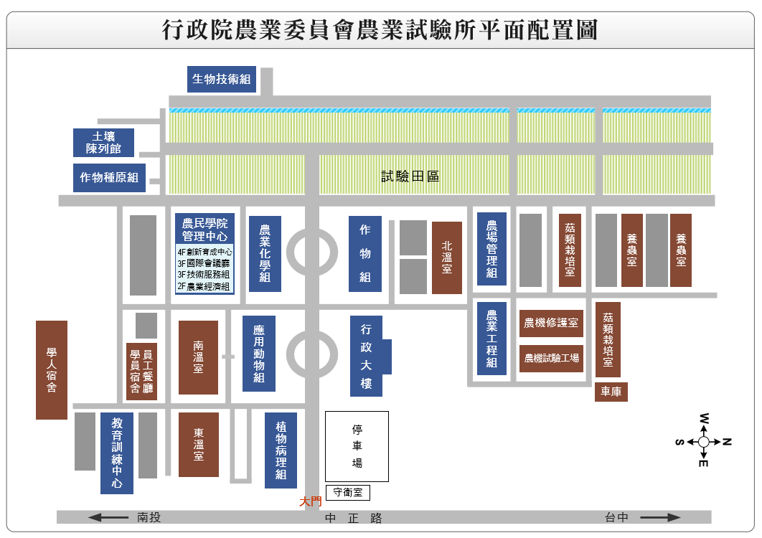

論壇會場

自行開車
- 南下
由中山高速公路（國道1號）→由台中中清（大雅）或中港交流道下→接中彰快速道路→於快官交流道上中二高（國道3號）→霧峰交流道下(211K)→右轉接台三線往草屯方向(南下)→約4分鐘→經味全食品霧峰總廠（左手邊）→即可到達本所（省道197.8 K；右手邊）。
如直接由福爾摩沙高速公路（國道3號）南下→於霧峰交流道下(211K)→右轉接台三線往草屯方向(南下)→約4分鐘→經味全食品霧峰總廠（左手邊）→即可到達本所（省道197.8 K；右手邊）。
- 北上
由福爾摩沙高速公路（國道3號）→於霧峰交流道下(211K)→右轉接台三線往草屯方向(南下)→約4分鐘→經味全食品霧峰總廠（左手邊）→即可到達本所（省道197.8 K；右手邊）。

搭乘大眾運輸工具
- 搭乘火車或客運者，請於台中站下車轉搭：
臺中市公車107路、108路或統聯客運59路，於『農試所』站下車。
- 台中客運 107路：黎明新村-舊正(烏溪橋頭)
- 台中客運 108路：港尾-草屯
- 統聯客運 59路：新民高中-舊正
彰化客運或台中客運：往草屯、南投之車班(不經國道6號)，於『農試所』 站下車
台中客運 電話：(04)22255562~4
統聯客運 電話：(04)22263034
彰化客運 電話：(04)22256430
搭乘高鐵於臺中烏日站下，轉乘公車：
- 從台中高鐵站搭乘統聯客運151路到『省議會』站下車或搭乘統聯客運151(副) 路
- 再轉乘臺中客運107路或統聯客運59路，於『農試所』站下車。
- 轉搭乘臺鐵到台中車站再轉搭臺中市公車107路、108路或統聯客運59路，於『農 所』站下車。
- 自高鐵臺中站到農試所之計程車車資約500元(參考價格)，車程約為20分鐘。

